Муниципальное бюджетное дошкольное образовательное учреждение детский сад комбинированного вида №18 “Солнышко”

совместный проект детей, родителей, педагогов

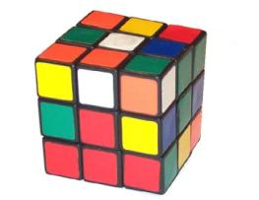
Воспитатель: Ростова Ю.А.

г. Приморско-Ахтарск 2015г.

Проблема
Недостаточный уровень развития операций логического мышления у дошкольников: классификации, анализа, синтеза, суждения, умозаключения, внимания, памяти (слуховой, зрительной); способности к аналогии; системности мышления
Актуальность
Родителей и педагогов всегда волнует вопрос, как обеспечить полноценное развитие ребёнка в дошкольном возрасте, как правильно подготовить его к школе. Один из показателей интеллектуальной готовности ребёнка к школьному обучению - уровень развития математических и коммуникативных способностей.
Формирование математических представлений и элементов логического мышления требует постоянной, планомерной и системной работы, как в совместной деятельности взрослого и ребёнка, так и в самостоятельной деятельности
Новизна проекта

Заключается в применении в педагогической практике современного детского сада систематизированного плана по внедрению разнообразных развивающих игр с математическим содержанием, в основу которого положен принцип постоянного наращивания трудности в играх, гибкость и вариативность их применения, закрепление и усложнения одной той же игры, поэтапное внедрение развивающих игр, раскрывается роль педагога на каждом этапе. Четко обозначены направления работы по ФЭМП не только в НОД, но и в совместной деятельности с детьми, а также в самостоятельной игровой деятельности детей, что позволят формировать элементы логического мышления и развивать интеллектуальные способности детей, не нарушая законов и этапов психического и физиологического развития, а также, учитывая индивидуальные особенности детей и делает обучение детей интересным, содержательным, ненавязчивым.

Цель проекта:
- развитие логического мышления, как основы интеллектуального развития дошкольников.
Задачи проекта:
- развивать мотивацию к решению познавательных, творческих задач, к разнообразной интеллектуальной деятельности;
- формировать и развивать простейшие логические структуры мышления и математические представления;
- развивать стремление к творческому процессу познания и выполнению строгих действий по алгоритму, самовыражению в активной, интересной, содержательной деятельности;
- развивать коммуникативные способности детей.

Предварительная работа
Первым шагом внедрения в практику работы проектного метода началось с изучения специальной методической литературы. Затем подготовлено методическое обеспечение:
— дидактические, пальчиковые, подвижные игры математического содержания («Найди квадрат», «Колумбовое яйцо», «Волшебный квадрат» «Пифагор», «Блоки Дьенеша»;
— настольно-печатные: «Посчитаем, поиграем», «Прогулка по городу»;
— подборка стихов о числах, геометрических фигурах, задачи в стихах;
—фольклорный материал: загадки, пословицы, скороговорки математического содержания;
Созданы папки:
«Весёлые цифры»,
«Живые геометрические фигуры».

Паспорт проекта
Вид проекта | Комплексный
Тип проекта | Познавательный, игровой
Длительность проекта | Долгосрочный (октябрь-май)
Срок реализации проекта | 8 месяцев
Участники проекта | Дети старшей группы, воспитатели, родители
Продукты проектной деятельности | - Выставка «Парад пластилиновых цифр»  - Создание книги «Геометрические фигуры в стихах»  - Изготовление картины «Фигурная картина»
Игровое мероприятие | Презентация «Развитие логического мышления средствами математики»  Итоговое занятие –КВН «Умники и умницы»

Основные принципы реализации проекта

Доступность (соответствие дидактической задачи возрастным и индивидуальным возможностям дошкольников);
Повторяемость (закрепление и усложнение одной и той же игры);
Актуальность дидактического материала (актуальные формулировки математических задач, наглядные пособия и др.) собственно помогает детям воспринимать задания как игру, чувствовать заинтересованность в получении верного результата, стремиться к лучшему из возможных решений;
Коллективность (позволяет сплотить детский коллектив в единую группу, в единый организм, способный решать задачи более высокого уровня, нежели доступные одному ребенку, и зачастую – более сложные);
Соревновательность (создает у ребёнка или подгруппы стремление выполнить задание быстрее и качественнее конкурентов, что позволяет сократить время на выполнение задания с одной стороны, и добиться реально приемлемого результата с другой);
Элемент новизны (внесение новых атрибутов, схем, образцов, возможность проявления творчества, изменение правил).
Этапы деятельности:
I этап – подготовительный
Изучение психолого-педагогической и методической литературы с использованием интернет ресурсов, подбор литературы, анализ ситуации, проведение входной диагностики, корректировка календарно-тематического планирования.
II этап – внедренческий
На данном этапе выстраивается система работы по развитию логико-математических представлений старших дошкольников, предусматривающая плодотворное взаимодействие педагога, родителей, специалистов ДОУ. Предложенная комплексность педагогического воздействия направлена на формирование и развитие логических приемов мышления и математических способностей.
III этап – итоговый
Анализ мониторинга математического развития
Показ мастер- класс для педагогов ДОУ «Логические игры и головоломки по формированию элементарных математических представлений у детей старшего дошкольного возраста»
Разработка консультаций для родителей «Игры с палочками Кюизерена», «Маленькие умники»
Перспективы:
- обобщение опыта работы среди коллег;
- презентация проекта;
- разработка методических рекомендаций для педагогов «Повышение качества и эффективности развития логико-математических представлений старших дошкольников;
- внедрение информационных технологий (компьютерных игр).

Дидактические игры для старшего дошкольного возраста

Название дидактической игры | Цель игры
«Что общего и чем отличаются» | закрепить свойства предметов.
«Подбери по форме» | закрепить свойства предметов.
«Зоопарк» | убедиться в соответствии цвета и длины цветных палочек
Разноцветные вагончики. | убедиться в соответствии цвета с длиной и числом
«Составь фигуру» | закрепление геометрических фигур
«Весёлый поезд» | учиться строить все возможные комбинации из 3-х цветов с помощью перестановок.
сюжетно-ролевые игры «Магазин», «Архитекторы» | развивать умение выявлять и абстрагировать свойства ; развивать умение рассуждать, аргументировать свой выбор:  Закреплять умение работать с алгоритмами
«Дружат» – «не дружат». (сходство – отличие). | убедиться , что одни и те же предметы могут иметь сходство и различие одновременно
«Найди свою дорожку» | группировать блоки по наличию/отсутствию двух свойств
«Составление фигуры – силуэта зайца» | овладеть умением анализировать способ расположения частей, составлять фигуру – силуэт ориентируясь на образец.
«Успей вовремя» | продолжать закреплять понятие времени. Развивать чувство времени, учить регулировать свою деятельность в соответствии с временным интервалом.
«Игра с двумя обручами» | Развивать умение разбивать множество по двум совместимым свойствам, производить логические операции «не», «и», «или».
«Найди одинаковые игрушки» | закрепить пространственные отношения: справа, слева.
«Раскрась» | закрепить сравнение групп предметов по количеству.
«Обведи дорожки» | закрепить пространственные отношения: впереди - сзади.
«Что сначала, что потом» | закрепить временные отношения: раньше - позже.
«Обведи дорожки» | закрепить пространственные отношения: впереди – сзади.
Работа с ребусами | расширяет кругозор, лексический запас ребенка

Ребус – это загадка в виде рисунка с буквами или знаками, которые и помогают понять суть задания и ответ. Дети во время игры лучше воспринимают информацию, поэтому ребусы часто приходят на помощь родителям. Кроме этого они отлично развивают логику, мышление.
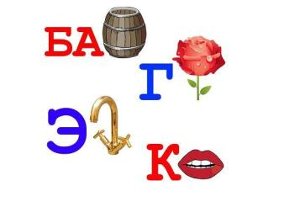

Правила

Как и в любой игре, в данном случае также имеются правила, не зная которых, большинство загадок разгадать невозможно. Подробнее, конечно же, я о них расскажу:

1. Если перед ребусом стоит сверху запятая, то первую букву из этого слова следует вычеркнуть. Если сзади – то последнюю. Если запятых несколько, то стоит исключать такое же количество букв.

2. Если в ребусном рисунке есть зачеркнутая буква, то её стоит удалить из слова. В случае если рядом стоит ровно и другая буква, то нужно просто заменить одну на другую.

3. Под рисунком написан ряд цифр. Это означает, что слово состоит из букв, которые находятся под этими номерами в соответствующей последовательности.

4. Если один рисунок расположен в другом или на нем, или в любом другом положении, кроме как следом, то между их значениями стоит прибавить предлог: в, на, над, под и т.д.

Это занимательная игра не только для детей, а и для взрослых. Проверьте свою логику!

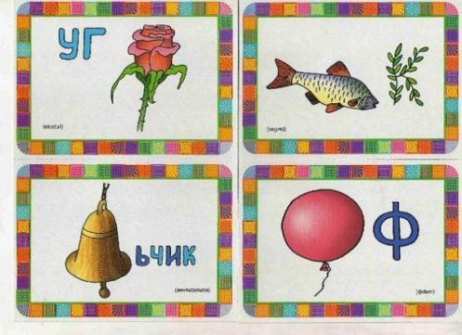

Чем красочней картинка, тем интересней для ребенка. Но вот такие рамки будут отвлекать его внимание.

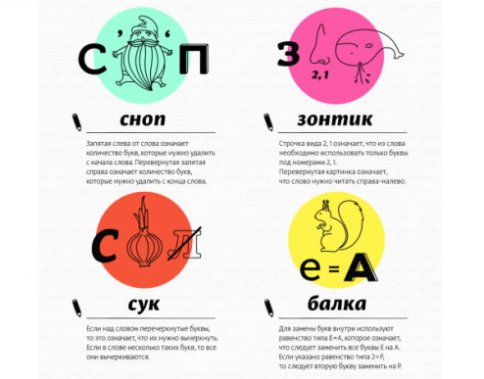
Здесь в картинках с примером описываются основные правила разгадывания ребусов. Все достаточно легко.

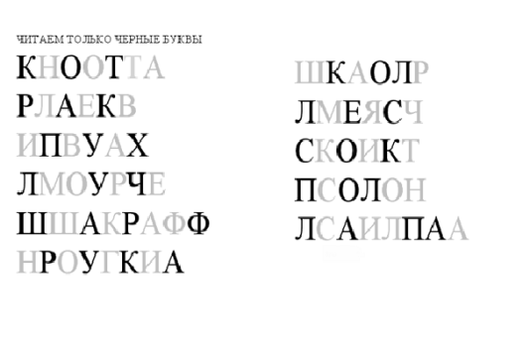
Если малыш плохо понимает правило с буквами, то можно ему их объяснить на вот таком примере и ребусе.

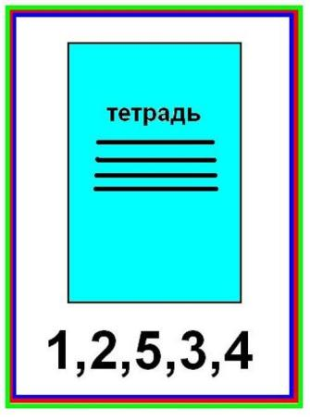
Пример как работают цифры. Из слова "тетрадь" получается разгадка "театр". Отлично помогает сосредоточится на чем то одном и развивать внимательность, память.

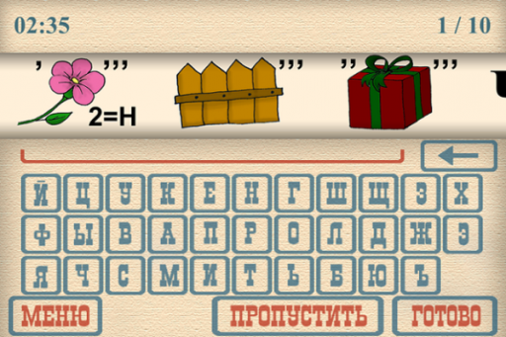

Сейчас даже есть множество программ на телефонах, компьютерах, планшетах и т.д., где можно установить себе маленькие задачки.

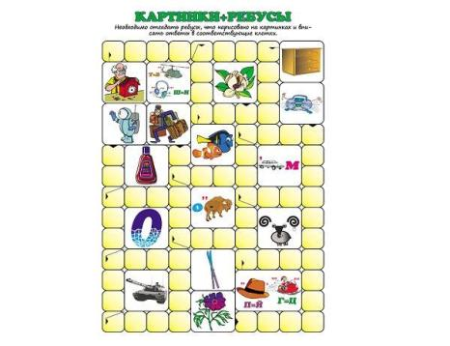
Для усложнения, некоторые журналы ребусы задают в виде кроссвордов. Если ошибся, то это будет видно по результатам.

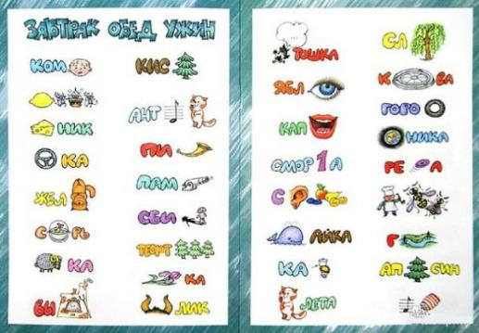

Для малышей часто делают подсказки и все ребусы разделяют на темы. В данном случае, например, речь идет об обеде, завтраке и ужине.

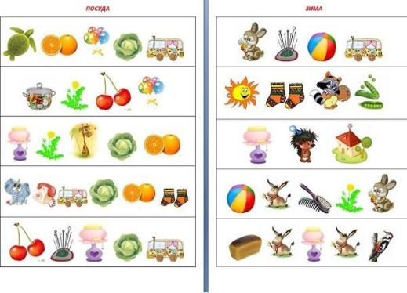

Суть этого ребуса, чтобы из первых букв значений картинок составить слово. Так можно учить еще и писать, читать.

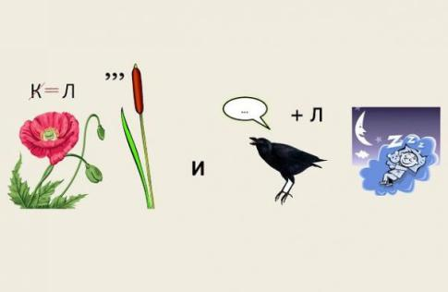

Для тех, кто любит задачки посложнее, существуют целые предложения и рассказы в картинках. Дети такое очень любят, так как ребусы похожи на шифр.

«Найди»
Задачи:
-знакомить с логическими блоками, название геометрических фигур, основные цвета, понятия «большой - маленький», «толстый – тонкий».
-развивать умения сравнивать геометрические фигуры между собой, выявлять общий признак и находить фигуру по заданному признаку.
Материал: Набор логических блоков Дьенеша
Ход игры: Педагог дает детям задания – Найди все фигуры (блоки), как эта по цвету (по размеру, форме). Найди не такую фигуру, как эта по цвету (по форме, размеру). Найди все такие фигуры, как эта по цвету и форме (по форме и размеру, по размеру и цвету). Найди не такие фигуры как эта по цвету и размеру (по цвету и форме, по форме и размеру; по цвету, размеру и форме). Найди такие же, как эта по цвету, но другой формы или такие же по форме, но другого размера или такие же по размеру, но другого цвета. Найди такую же, как предъявляемая фигура, по цвету и форме, но другие по размеру (такие же по размеру и цвету, но другие по форме; такие же по форме и размеру, но другого цвета).

«Чудесный мешочек»

Задачи:
-закреплять знания детей о геометрических фигурах, умение предметы угадать на ощупь.
Материал: Мешочек, набор блоков Дьенеша.
Ход игры:
Все фигурки складываются в мешок. Попросить ребенка на ощупь достать все круглые блоки (все большие или все толстые). Затем все квадратные, прямоугольные, треугольные.

«Чудесный мешочек» -2
Задачи:
-закреплять знания детей о геометрических фигурах, их величине и толщине, умение предметы угадать на ощупь.
Материал: Мешочек, набор блоков Дьенеша.
Ход игры: Все фигурки – блоки складываются в мешок. Ребенок достает фигурку из мешочка и характеризует ее по одному или нескольким признакам. Либо называет форму, размер или толщину, не вынимая из мешка.
«Что изменилось»
Задачи:
-совершенствовать знания детей о геометрических фигурах, их цвете, величине, толщине;
-развивать мышление.
Материал: Набор блоков Дьенеша.
Ход игры: Перед ребенком на стол выкладывается несколько фигур, которые нужно запомнить, а потом одна из фигур исчезает или заменяется на новую, или две фигуры меняются местами. Ребенок должен заметить изменения.

«Найди не такую»
Задачи:
-продолжать знакомить с логическими блоками.
Ход игры: Положите перед ребенком любую фигуру и попросите его найти все фигуры, которые не такие, как эта, по цвету (размеру, форме, толщине) .

«4-й лишний»
Задачи:
-упражнять детей в группировке геометрических фигур по цвету, форме, величине, толщине.
Материал: Набор блоков Дьенеша
Ход игры: Выложит на стол три фигуры. Ребенку нужно догадаться, какая из фигур лишняя и по какому принципу (по цвету, форме, размеру или толщине).

«Продолжи ряд»
Задачи:
- закреплять знания детей о геометрических фигурах, цвете, величине, толщине:
-развивать мышление.
Материал: Набор блоков Дьенеша
Ход игры: Выкладываем на столе цепочку из блоков Дьенеша, чтобы рядом не было фигур одинаковых по форме и цвету (по цвету и размеру; по размеру и форме, по толщине и цвету и т.д.). Предлагаем ребенку продолжить ряд из фигур.

«Найди пару»
Задачи:
-совершенствовать знания детей о геометрических фигурах, их цвете, величине, толщине;
-развивать мышление.
Материал: Набор блоков Дьенеша.
Ход игры: Предложить детям каждой фигуре найти пару, например, по размеру: большой желтый круг встает в пару с маленьким желтым кругом, большой красный квадрат станет в пару с маленьким красным квадратом и т.д.

«Второй ряд»
Задачи:
-развивать умение анализировать, выделять свойства фигур, находить фигуру, отличную по одному признаку.
Материал: Набор логических блоков Дьенеша.
Ход игры: Выложить в ряд 5-6 любых фигур. Построить под ними второй ряд, но так, чтобы под каждой фигурой верхнего ряда оказалась фигура другой формы (цвета, размера); такой же формы, но другого цвета (размера); другая по цвету и размеру; не такая по форме, размеру, цвету.

«Найди клад»
Задачи:
-совершенствовать знания детей о геометрических фигурах, их цвете, величине, толщине. Развивать мышление.
Материал: Набор блоков Дьенеша.
Ход игры: Выкладываем перед ребенком 8 логических блоков Дьенеша, и пока он не видит, под одним из них прячем «клад» (монетку, камешек, вырезанную картинку и т.п.). Ребенок должен задавать вам наводящие вопросы, а вы можете отвечать только «да» или «нет»: «Клад под синим блоком?» - «Нет», «Под красным?» - «Нет». Ребенок делает вывод, что клад под желтым блоком, и расспрашивает дальше про размер, форму и толщину. Затем «клад» прячет ребенок, а воспитатель задает наводящие вопросы.
Затем в эту игру могут играть сами дети, соревнуясь в нахождении клада.

« Игра с одним обручем»
Задачи:
- развивать умение разбивать множество по одному свойству на два подмножества, производить логическую операцию «не».
Материал: Обруч, комплект логических блоков Дьенеша.
Ход игры: Перед началом игры выясняют, какая часть игрового листа находится внутри обруча и вне его, устанавливают правила: например, располагать фигуры так, чтобы все красные фигуры (и только они) оказались вне обруча. После расположения всех фигур предлагается два вопроса: какие фигуры лежат внутри обруча? Какие фигуры оказались вне обруча? (Предполагается ответ: «вне обруча лежат все не красные фигуры»). При повторении игры дети могут сами выбирать, какие блоки положить внутри обруча, а какие вне.

«Чего не хватает»
Задачи:
-развивать мышление, внимание, учить делать умозаключения
Ход игры: Предлагаем таблицу из девяти клеток с выставленными в ней фигурами. Ребенку нужно подобрать недостающие блоки.

«Игра с двумя обручами»
Задачи:
-развитие умения разбивать множество по двум совместимым свойствам, производить логические операции «не», «и», «или».
Материал: 2 обруча, комплект логических блоков Дьенеша.
Ход игры: перед началом игры необходимо выяснить, где находятся четыре области, определяемые на игровом листе двумя обручами, а именно: внутри обоих обручей; внутри красного, но вне зеленого обруча; внутри зеленого, но вне красного обруча и вне обоих обручей (эти области нужно обвести указкой).
1.затем называется правило игры. Например, расположить фигуры так, чтобы внутри красного обруча оказались все красные фигуры, а внутри зеленого все круглые.
2.после решения практической задачи по расположению фигур дети отвечают на вопросы: какие фигуры лежат внутри обоих обручей; внутри зеленого, но вне красного обруча; Игру с двумя обручами целесообразно проводить много раз, варьируя правила игры.
Примечание: В вариантах 5 и 6 общая часть остается пустой. Надо выяснить, почему нет фигур одновременно красных и зеленых, а также нет фигур одновременно круглых и квадратных.

Знакомство с карточками с изображенными свойствами.

Дидактическая игра «Найди нужный блок»
Задачи:
-познакомить детей с карточками с изображенными свойствами блоков
-развивать логическое мышление, умение кодировать и декодировать информацию
Материал: Комплект логических блоков Дьенеша, карточки – обозначения свойств.
Ход игры: Дети рассматривают карточки, на которых условно обозначены свойства блоков (цвет, форма, размер, толщина). Затем ребенку предъявляется карточка и предлагается найти все такие же блоки, назвать их. Аналогично проводятся игровые упражнения с двумя и более карточками.

«Угадай, какую фигуру я загадал»
Задачи:
-развивать логическое мышление, умение кодировать и декодировать информацию
Материал: Комплект логических блоков Дьенеша, карточки – обозначения свойств, карточки с отрицанием свойств
Ход игры: Педагог выкладывает перед ребенком набор карточек, описывающих какой-либо блок. Ребенок находит нужный блок и, если ответ верен, сам загадывает и описывает с помощью карточек какой-либо блок

«Волшебное дерево»
Задачи:
-развивать умение классифицировать блоки по трем признакам и имение выделять основные признаки. Развивать логическое и образное мышление.
Материал: Дерево с ветками без листьев, обозначен цвет веток, на ветках изображены символы фигур – листьев, набор блоков.
Ход игры: Воспитатель предлагает вырастить волшебное дерево, на котором вместо листьев геометрические фигуры. Каждая ветка имеет свой цвет. Дети выбирают геометрические фигуры по цвету и располагают «листики» на ветках.

«Художники»
Задачи:
- развивать умение сравнивать фигуры по их свойствам, развитие художественных способностей (выбор цвета, фона, расположения, композиции).
Материал: «Эскизы картин» - листы большого цветного картона; дополнительные детали из картона для составления композиции картины; набор блоков.
Ход игры: Детям предлагается «написать картины» по эскизам. Одну картину могут «писать» сразу несколько человек. Дети выбирают «эскиз» картины, бумагу для фона, детали к будущей картине, необходимые блоки. Если на эскизе деталь только обведена (контур детали) - выбирается тонкий блок, если деталь окрашена - толстый блок. Так, например, к эскизу картины со слонами ребенок возьмет дополнительные детали: 2 головы слоников, солнышко, озеро, верхушку пальмы, кактус, животное и блоки. В конце работы художники
придумывают название к своим картинам.

«Магазин»
Задачи:
-развитие умения выявлять и абстрагировать свойства, умения рассуждать, аргументировать свой выбор
Материал: Товар (карточки с изображением предметов ) Логические фигуры.
Ход игры: Дети приходят в магазин, где представлен большой выбор игрушек. У каждого ребенка 3 логические фигуры «денежки». На одну «денежку» можно купить только одну игрушку.
Правила покупки: купить можно только такую игрушку, в которой есть хотя бы одно свойство логической фигуры. Правило можно усложнить выбор игрушки по двум свойствам (например, большой квадрат, синий квадрат и т. д.)

Бельгийский учитель начальной школы Джордж Кюизинер (1891-1976) разработал универсальный дидактический материал для развития у детей математических способностей. В 1952 году он опубликовал книгу "Числа и цвета", посвященную своему учебному пособию.
Палочки Кюизенера – это набор счётных палочек, которые еще называют «числа в цвете», "цветными палочками", "цветными числами", "цветными линеечками". Палочки одной длины выполнены в одном цвете и обозначают определенное число. Чем больше длина палочки, тем большее числовое значение она выражает.
Палочки Кюизенера, в основном, предназначаются для занятий с детьми от 1 год до 7 лет.
Игровые задачи цветных палочек:
Счётные палочки Кюизенера являются многофункциональным математическим пособием, которое позволяет "через руки" ребенка формировать понятие числовой последовательности, состава числа, отношений «больше – меньше», «право – лево», «между», «длиннее», «выше» и многое другое. Набор способствует развитию детского творчества, развития фантазии и воображения, познавательной активности, мелкой моторики, наглядно-действенного мышления, внимания, пространственного ориентирования, восприятия, комбинаторных и конструкторских способностей.
На начальном этапе занятий палочки Кюизенера используются как игровой материал. Дети играют с ними, как с обычными кубиками, палочками, конструктором, по ходу игр и занятий, знакомясь с цветами, размерами и формами.
На втором этапе палочки уже выступают как пособие для маленьких математиков. И тут дети учатся постигать законы загадочного мира чисел и других математических понятий.
Игры и занятия с палочками Кюизенера:
1. Знакомимся с палочками. Вместе с ребёнком рассмотрите, переберите, потрогайте все палочки, расскажите какого они цвета, длины.
2. Раскладываем палочки по цвету, длине.
3. "Найди палочку того же цвета, что и у меня. Какого они цвета?"
4. "Положи столько же палочек, сколько и у меня".
5. "Выложи палочки, чередуя их по цвету: красная, жёлтая, красная, жёлтая" (в дальнейшем алгоритм усложняется).
6. Ребёнок выкладывает палочки, следуя вашим инструкциям: "Положи красную палочку на стол, справа положи синюю, снизу жёлтую," - и т.д.
7. Выложите несколько счётных палочек Кюизенера, предложите ребёнку их запомнить, а потом, пока ребёнок не видит, спрячьте одну из палочек. Ребёнку нужно догадаться, какая палочка исчезла.
8. Выложите несколько палочек, предложите ребёнку запомнить их взаиморасположение и поменяйте их местами. Малышу надо вернуть всё на место.
9. Разложите палочки на 2 кучки: в одной 10 штук, а в другой 2. Спросите, где палочек больше.
10. Попросите найти 2 абсолютно одинаковые палочки Кюизенера. Спросите: "Какие они по длине? Какого они цвета?"
11. Выложите несколько пар одинаковых палочек и попросите ребёнка «поставить палочки парами».
12. Можно выкладывать из палочек на плоскости дорожки, заборы, поезда, квадраты, прямоугольники, предметы мебели, разные домики, гаражи.
13. Можно строить из палочек, как из конструктора, объёмные постройки: колодцы, башенки, избушки и т.п.
14. "Возьми в руку палочки. Посчитай, сколько палочек у тебя в руке".
15. Выложите перед ребёнком несколько палочек Кюизенера и спросите: «Какая самая длинная? Какая самая короткая?»
16. Выложите перед ребёнком две палочки: "Какая палочка длиннее? Какая короче?" Наложите эти палочки друг на друга, подровняв концы, и проверьте.
17. "Найди любую палочку, которая короче синей, длиннее красной".
18. Выкладываем лесенку из 10 палочек Кюизенера от меньшей (белой) к большей (оранжевой) и наоборот. Пройдитесь пальчиками по ступенькам лесенки, можно посчитать вслух от 1до 10 и обратно.
19. Выкладываем лесенку, пропуская по 1 палочке. Ребёнку нужно найти место для недостающих палочек.
20. Постройте поезд из вагонов разной длины, начиная от самого короткого и заканчивая самым длинным. Спросите, какого цвета вагон стоит пятым, восьмым. Какой вагон справа от синего, слева от желтого. Какой вагон тут самый короткий, самый длинный? Какие вагоны длиннее жёлтого, короче синего.
21. "Положи синюю палочку между красной и желтой, а оранжевую слева от красной, розовую слева от красной".
22. "Назови все палочки длиннее красной, короче синей", - и т.д.
23. "У меня в руках палочка чуть-чуть длиннее голубой, угадай её цвет".

24. Назовите число, а ребёнку нужно будет найти соответствующую палочку Кюизенера (1 - белая, 2 - розовая и т.д.). И наоборот, вы показываете палочку, а ребёнок называет нужное число. Тут же можно выкладывать карточки с изображёнными на них точками или цифрами.
25. Из нескольких одинаковых палочек нужно составить такую же по длине, как оранжевая.
26. Из нескольких палочек нужно составить такую же по длине, как бордовая, оранжевая.
27. Сколько белых палочек уложится в синей палочке?
28. "Выложи из двух белых палочек одну, а рядом положи соответствующую их длине палочку (розовую). Теперь кладём три белых палочки – им соответствует голубая", - и т.д.
29. У нас лежит белая счётная палочка Кюизенера. Какую палочку надо добавить, чтобы она стала по длине, как красная.
30. Из каких палочек можно составить число 5? (разные способы)
31. На сколько голубая палочка длиннее розовой?.
31. С помощью оранжевой палочки нужно измерить длину книги, карандаша и т.п.
32. Положите параллельно друг другу три бордовые счётные палочки Кюизенера, а справа четыре такого же цвета. Спросите, какая фигура шире, а какая уже.
33. "Поставь палочки от самой низкой к самой большой (параллельно друг другу). К этим палочкам пристрой сверху такой же ряд, только в обратном порядке". (Получится квадрат).
34. Строим из палочек Кюизенера пирамидку и определяем, какая палочка в самом низу, какая в верху, какая между голубой и жёлтой, под синей, над розовой, какая палочка ниже: бордовая или синяя.
35. "Составь два поезда. Первый из розовой и фиолетовой, а второй из голубой и красной".
36. "Один поезд состоит из голубой и красной палочки. Из белых палочек составь поезд длиннее имеющегося на 1 вагон".
37. "С закрытыми глазами возьми любую палочку из коробки, посмотри на неё и назови её цвет" (позже можно определять цвет палочек даже с закрытыми глазами).
38." С закрытыми глазами найди в наборе 2 палочки одинаковой длины. Одна из палочек у тебя в руках синяя, а другая тогда какого цвета?"
39. "С закрытыми глазами найди 2 палочки разной длины. Если одна из палочек жёлтая, то можешь определить цвет другой палочки?"
40. "Составь из палочек каждое из чисел от 11 до 20".
41. Выложите четыре белые счётные палочки Кюизенера, чтобы получился квадрат. На основе этого квадрата можно познакомить ребёнка с долями и дробями. Покажи одну часть из четырёх, две части из четырех. Что больше - ¼ или 2/4?
42. Выложите из палочек Кюизенера фигуру, и попросите ребёнка сделать такую же (в дальнейшем свою фигуру можно прикрывать от ребёнка листом бумаги).
43. Нарисуйте на листе бумаги разные геометрические фигуры или буквы и попросите малыша положить красную палочку рядом с буквой "а" или в квадрат.
44. Из палочек можно строить лабиринты, какие-то замысловатые узоры, коврики, фигурки.

«Цветные коврики»
Цель: Углублять знания детей о составе числа из двух меньших чисел. Развивать понимание того, что чем больше число, тем больше вариантов разложения. Развивать логическое мышление, внимание.
Ход игры.
Дети берут одну какую-либо палочку (например, желтую) и составляют ее из нескольких других, в сумме равных длине первой. Каждый «коврик» заканчивается палочкой, состоящей из белых палочек, которая носит название «бахрома». Дети описывают коврик:
- Цветом: « Желтый – это белый и красный, красный и белый, розовый и голубой, голубой и розовый, и белый, белый, белый, белый, белый ».
- Числами: « Пять – это один и четыре, четыре и один, два и три, три и два, и один, один, один, один, один ».
- Цифрами (дети выкладывают карточки с цифрами): 1 и 4, 4и 1, 2 и 3, 3и 2, и 1, 1, 1, 1, 1. Можно использовать знаки +, -, =.
Необходимо подвести детей к пониманию того, что, например, для числа 3 имеется только два варианта складывания коврика, а для числа 5 – четыре варианта. И соответственно первый коврик будет меньше, чем второй. Позднее, по мере усвоения материала можно использовать числа от 1 до 10.
«Назови число — найди палочку».
Цель: закрепить умения соотносить количество с цифрой
Ход игры
Ведущий называет число, играющие на ходят соответствующую палочку. Затем ведущий показывает палочку, а дети называют число, которое она обозначает (например: белая - один, розовая - два, голубая - три, красная-четыре и так далее). Вначале числа называются и палочки показываются по порядку, а затем в разбивку.

« Снеговики»
Цель. Развитие внимания и наблюдательности у детей.
Правила игры. Нужно внимательно посмотреть на рисунок и указать, чем отличаются снеговики друг от друга. Играют двое, и выигрывает тот, кто укажет больше различий в рисунках. Первый играющий называет какое-нибудь различие, затем предоставляется слово второму и т. д. Игра кончается, когда кто-то из партнеров не сможет назвать новое отличие (ранее не отмеченное).
Начиная игру, взрослый может обратиться к ребенку примерно так:
«Вот зайчишка у реки встал на задних лапках... Перед ним снеговики с метлами и в шапках. Заяц смотрит, он притих. Лишь морковку гложет, но что разного у них - он понять не может.
А теперь посмотри на рисунок и помоги зайчику понять, что разного у этих снеговиков. Сначала посмотри на шапки...»
«Матрешки» Цель. Развитие внимания и наблюдательности у детей.
Правила игры. Нужно внимательно посмотреть на рисунки и указать различия у матрешек. Так как дошкольнику трудно сравнивать сразу четыре предмета, то вначале можно провести игру по вопросам, выясняя, почему ребенок дает именно такой ответ.
Вопросы: одинаковые ли волосы у матрешек? Одинаковые ли платочки? Одинаковые ли ножки матрешек? Одинаковые ли у них глазки? Одинаковые ли губки? И т. д.
При повторном возвращении к игре можно предлагать указывать различия уже без вопросов.
«Мальчики»
Цель. Закрепить счет и порядковые числительные. Развивать представления: «высокий», «низкий, «толстый», «худой», «самый толстый», «самый худой», «слева», «справа», «левее», «правее», «между». Научить ребенка рассуждать.
Правила игры. Игра делится на две части. Вначале дети должны узнать, как зовут мальчиков, а затем ответить на вопросы.
Как зовут мальчиков?
В одном городе жили-были неразлучные друзья: Коля, Толя, Миша, Гриша, Тиша и Сева. Посмотри внимательно на картинку, возьми палочку (указку) и покажи, кого как зовут, если: Сева -самый высокий; Миша, Гриша и Тиша одного роста, но Тиша - самый толстый из них, а Гриша - самый худой; Коля- самый низкий мальчик. Ты сам можешь узнать, кого зовут Толей. Теперь покажи по порядку мальчиков: Коля, Толя, Миша, Тиша, Гриша, Сева. А теперь покажи мальчиков в таком порядке: Сева, Тиша, Миша, Гриша, Толя, Коля. Сколько всего мальчиков?
Кто где стоит?
Теперь ты знаешь, как зовут мальчиков, и можешь ответить на вопросы: кто стоит левее Севы? Кто — правее Толи? Кто стоит правее Тиши? Кто — левее Коли? Кто стоит между Колей и Гришей? Кто стоит между Тишей и Толей? Кто стоит между Севой и Мишей? Кто стоит между Толей и Колей? Как зовут первого слева мальчика? Третьего? Пятого? Шестого? Если Сева уйдет домой, сколько останется мальчиков? Если Коля и Толя уйдут домой, сколько останется мальчиков? Если к этим мальчикам подойдет их друг Петя, сколько будет мальчиков тогда?
«Сравни и заполни»
Цель. Умение осуществить зрительно-мысленный анализ способа расположения фигур; закрепление представлений о геометрических фигурах.
Игровой материал. Набор геометрических фигур.
Правила игры. Играют двое. Каждый из игроков должен внимательно рассмотреть свою табличку с изображением геометрических фигур, найти закономерность в их расположении, а затем заполнить пустые клеточки со знаками вопроса, положив в них нужную фигуру. Выигрывает тот, кто правильно и быстро справится с заданием.
Игру можно повторить, расположив по-другому фигуры и знаки вопроса.
«Где какие фигуры лежат»
Цель. Ознакомление с классификацией фигур по двум свойствам (цвету и форме).
Игровой материал. Набор фигур.
Правила игры. Играют двое. У каждого набор фигур. Делают ходы поочередно. Каждый ход состоит в том, что кладется одна фигура в соответствующую клеточку таблицы. Можно еще выяснить, сколько рядов (строк) и сколько столбцов имеет эта таблица (три строки и четыре столбца), какие фигуры расположились в верхнем ряду, среднем, нижнем; в левом столбце, во втором справа, в правом столбце.
За каждую ошибку в расположении фигур или ответах на вопросы зачисляется штрафное очко. Выигрывает тот, кто набрал их меньше.
«Успей вовремя»
Цель: Продолжать закреплять понятие времени.
Развивать чувство времени, учить регулировать свою деятельность в соответствии с временным интервалом.
Воспитывать любознательность.
Материалы: материалы игры «Колумбово яйцо», песочные часы.
Ход: На столе у воспитателя картинкой вниз лежит 10 карточек (из игры «Колумбово яйцо»)
Дети разбиваются на пары. Воспитатель предлагает взять конверты с разрезанными частями и собрать из них картинку за 3 минуты (показывает песочные часы). Воспитатель проверяет, все ли дети успели выполнить задание, и напоминает о важности умения укладываться в заданное время.

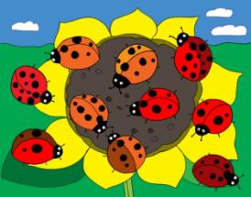

«Отдых на подсолнухе»
Пока божьи коровки отдыхают на подсолнухе, подбери каждой букашке пару по количеству точек.

«Строим дом!»
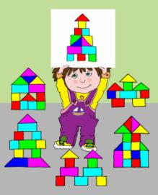
Из деталей какого домика внизу можно построить тот, что у мальчика на рисунке?

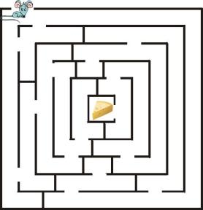
Лабиринт. «Помоги мышке»
Мышка решила пообедать. Помоги мышке добраться до лакомого кусочка сыра.

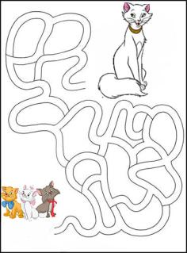
Лабиринт «Герцогиня спешит к котятам»
Герцогиня спешит к своим котятам Тулузу, Берлиозу и Мари. Помоги ей пройти через лабиринт.

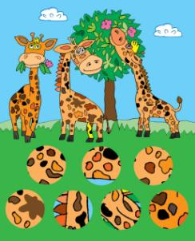
«Веселые жирафы»
Найди на жирафах те фрагменты, которые изображены внизу рисунка.

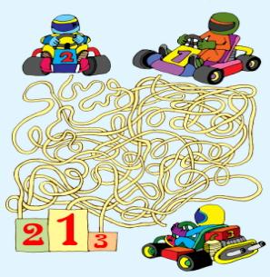
«Вот это гонки!»
Пройди лабиринт и узнаешь, кто занял в соревнованиях первое место, кто второе, а кто третье.

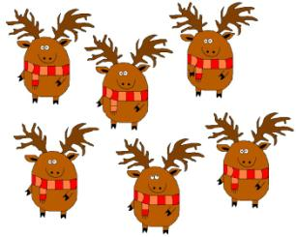
«Одинаковые изображения. Олени Санта Клауса»
Санта Клаус не может найти своих оленей. Помоги найти среди оленей два одинаковых изображения.

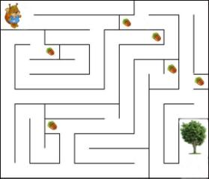

Лабиринт «Помоги белочке»
Помоги белочке добраться до дерева, где она живет. Сколько желудей соберет по дороге белочка?

1. Саша ел яблоко большое и кислое. Коля — большое и сладкое. Что в яблоках одинаковое, что разное?
2. Маша и Нина рассматривали картинки. Одна в журнале, другая в книге. Где рассматривала Нина, если Маша не рассматривала в журнале?
3. Толя и Игорь рисовали. Один — дом, другой — ветку с листьями. Что рисовал Толя, если Игорь не рисовал дом?

4. Алик, Ваня и Вова жили в разных домах. Два дома были в 3 этажа, один в 2 этажа. Алик и Боря жили в разных домах, Боря и Вова тоже в разных домах. Кто где жил?

5. Коля, Ваня и Сережа читали книги. Один о путешествиях, другой о войне, третий о спорте. Кто о чем читал, если Коля не читал о войне и о спорте, а Ваня не читал о спорте?

6. Зина, Лиза и Лариса вышивали. Одна — листочки, другая — птичек, третья — цветочки. Кто что вышивал, если Лиза не вышивала листочки и птичек, а Зина — не листочки?

7. Мальчики Слава, Дима, Петя и Женя сажали плодовые деревья. Один — яблони, второй — груши, третий — сливы, четвертый — вишни. Кто что сажал, если Дима — не сливы, яблони и груши, Петя — не груши и яблони, а Слава — не яблоки?

8. Две девочки сажали деревья, а одна — цветы. Что сажала Таня, если Света с Ларисой и Марина с Таней сажали разные растения?

9. Три девочки нарисовали двух кошек и зайца. Что рисовала Ася, если Катя с Асей и Лена с Асей рисовали разное?

10. Два мальчика купили марки, один — значок и один — открытку. Что купил Коля, если Женя с Толей и Толя с Юрой купили разное, а Миша — значок?

11. Два мальчика жили на одной улице, а два — на другой. Где жили Петя и Коля, если Олег с Петей и Андрей с Петей жили на разных улицах?

12.Алеша, Саша и Миша живут на разных этажах.
Алеша живет не на самом верхнем этаже и не на самом нижнем.
Саша живет не на среднем этаже и не на нижнем.
На каком этаже живет каждый из мальчиков?

13.Ане, Юле и Оле мама купила ткани на платья.
Ане не зеленую и не красную.
Юле - не зеленую и не желтую.
Оле - не желтое и не красное.
Какая ткань для какой из девочек?

14. Под елкой цветок не растет,
Под березой не растет грибок.
Что растет под елкой,
А что под березой?

15.Антон и Денис решили поиграть.
Один с кубиками, а другой машинками.
Антон машинку не взял.
Чем играли Антон и Денис?

16.Вика и Катя решили рисовать.
Одна девочка рисовала красками,
а другая карандашами.
Чем стала рисовать Катя?

17.Рыжий и Черный клоуны выступали с мячом и шаром.
Рыжий клоун выступал не с мячиком,
А черный клоун выступал не с шариком.
С какими предметами выступали Рыжий и Черный клоуны?

18.Лиза и Петя пошли в лес собирать грибы и ягоды.
Лиза грибы не собирала. Что собирал Петя?

19.Две машины ехали по широкой и по узкой дорогам.
Грузовая машина ехала не по узкой дороге.
По какой дороге ехала легковая машина?
А грузовая?

«Времена суток»

Поспорили однажды четыре времени суток: утро, день, вечер и ночь.
- Я самое красивое время суток,- говорило молоденькое утро. – Я бужу солнышко, и оно окрашивает меня сиренево-малиновым светом. Все постепенно оживает, набирается сил. На траве блестят капли росы.
- Нет, - возражал ему деловитый день, - это я самое красивое время суток. Солнце уже в самом разгаре. Оно дает энергию. Все бодры и радостны, заняты своим делом. А небо, какое голубое!
- Вечером небо самое красивое – бордово – синее, - заявляет вдруг вечер. – Солнце постепенно садится. Все заканчивают свои дела. Ветер затихает, птицы смолкают. Приятная усталость касается всех, и приходит время для отдыха. На землю опускаются сумерки.
Тут раздается хрипловатый голос мудрой ночи:
- Самое замечательное небо – ночью. Как много звезд можно увидеть на нем и сколько интересного и поучительного! Вот Большая Медведица, а вот Полярная звезда. Тишина ласкает слух. Только сверчок где-нибудь поет колыбельную для тех, кто набегался, напрыгался за целый день и сейчас видит сладкие сны. Сны – такая таинственность! Они завораживают и уносят в свою далекую страну.
Так сидели, пили чай и хвастались друг пред другом времена суток.
Но вдруг раздался звонок в дверь, и вошла мама мальчика Саши. Времена суток сразу же узнали её. Они всё время сопровождали её и сына. Женщина всегда была веселой и жизнерадостной. Но сейчас её лицо было грустным. А в глазах блестели слезы.
Сашина мама рассказала, что с мальчиком приключилась беда. Злой волшебник заколдовал её сына, и теперь он все делает наоборот: днём спит, утром, когда все встают, готовится ко сну, вечером, когда все заканчивают работать, он только собирается вставать, а ночью, когда все спят, играет со своими игрушками.
Чего только не пробовала мама, чтобы расколдовать сына. Но ничего не помогает. Посоветовала ей одна добрая старушка обратиться к временам суток. Так она и сделала.
Думали, думали времена суток и решили обратиться к вам ребята. Чтобы снять заклятье, нужно ответить на вопросы. Давайте поможем Саше.
- Солнце встает, все оживает, птички радостно щебечут, цветы открывают свои головки навстречу солнечным лучикам. Как называется это время суток?
- Солнце в самом зените, жара, небо синее-синее. Звери и птицы прячутся в тень деревьев. Когда это бывает?
- Солнышко близится к закату, небо постепенно окрашивается в синевато-красные оттенки, все смолкает, лишь слышится шелест деревьев, когда пролетает ветерок да в траве поют цикады и сверчки. Когда это случается?
- Небо постепенно становится темно-фиолетовым, почти черным, солнца уже нет, на небе появляется луна, становится свежо и прохладно. Когда такое случается?
- Вы правильно ответили на вопросы о частях суток, а теперь вопросы сложнее.
- Как связано изменение частей суток с положением солнца на небе?
- Почему почти все засыпает ночью?
- Случайна ли последовательность наступления различных частей суток или это взаимосвязано между собой?
- Связана ли жизнь и деятельность людей с наступлением различных частей суток и природными явлениями, каким образом? А какое время суток больше всего нравится вам, ребята? Почему?

«Гуси- лебеди»

За синими морями, высокими горами в стране Геометрии жила-была девочка Маша, и был у нее братишка Ваня.
Как-то раз отпустили родители Ванюшку на полянку в лес погулять, а Маше строго-настрого приказали беречь братца. Девочка за ним следила-следила, да и заснула на травке.
А тем временем над полянкой пролетали Двойки-лебеди. Опустились они на поляну, посадили Ванюшу себе на спину, захлопали крыльями. Да и были таковы.
Проснулась Маша, а Вани и след простыл. Погоревала Маша, но делать нечего, пошла, просить помощи у царицы Геометрии. Та внимательно выслушала её, покачала головой и молвила: «Жаль мне тебя, Маша, ведь брата твоего похитили слуги графа Циркуля – начальника всех геометрических фигур. Но помочь тебе я не в силах, потому что, если я накажу Циркуль, он разозлится, и из моей страны исчезнут все геометрические фигуры, которые чертит Циркуль.
- Ребята, какие это фигуры?
Поэтому тебе самой придется разбираться с Циркулем, а помогут тебе мои подданные, которых ты встретишь на пути».
Надела Маша деревянные башмаки, взяла железный посох и тронулась в неблизкий путь. Прошла три леса, три моря, три горы, а куда идти дальше, не знает. Вдруг, откуда ни возьмись, катится Круг по тропинке.
- А другие геометрические фигуры могут катиться? Почему?
Круг и говорит: « Знаю, Маша, твою беду, а прислала меня наша добрая царица Геометрия. Поспеши за мной, и я укажу тебе путь к замку графа Циркуля».
Поблагодарила Маша Круг и побежала за ним. Он привел её к стеклянному дворцу Циркуля. Смотрит Маша через прозрачную стену и видит: её брат стучит по стеклянным стенам кулачками и плачет.
Стала Маша думать, как вызволить братца из беды. Вокруг никого нет, стекло толстое, разбить нельзя, а дверь на ключ закрыта. Как Маше ключ достать? Тут опять ей помог Круг. Он позвал своего брата Треугольника. Тот подпрыгнул, воткнул свой острый угол в замочную скважину, повернул два раза, дверь и открылась.
- Ребята, а какие ещё углы бывают у треугольника, кроме острого? Почему эти углы так называются?
Маша схватила Ваню за руку и бежать! А тем временем Циркуль возвращался с объезда своих владений. Вошёл он во дворец и обнаружил пропажу. Приказал лебедям лететь за беглецами и вернуть их. Маша с Ваней бегут, из сил выбиваются, а Двойки-лебеди летят быстро и вот-вот их нагонят. Что делать? Хорошо, что друзья вовремя подоспели: Прямоугольник с Треугольником. Поставила Маша Треугольник на Прямоугольник.
Получился домик, там дети и спрятались. Нарисуйте такой домик у себя на листе бумаги и посчитайте, сколько углов получилось у такого многоугольника?
Лебеди полетели в другую сторону.
Дети отдышались и побежали дальше.
Через некоторое время Маша услышала, что лебеди опять нагоняют их.
Но тут овал подоспел к ним на выручку.
Маша попросила его стать тучкой.
Овал быстро взлетел на небо, надулся и закрыл собою солнышко. Стало совсем темно.
- На что ещё похож овал?
Лебеди опустились на землю. Долго они ждали, когда солнце выглянет, снова светло станет. Тем временем Маша и Ваня добрались до дома. То-то было радости и веселья!

«Два друга»

Пошли однажды Круг и Квадрат в поход. Взяли с собой рюкзаки, положили в них еду и отправились. Шли они полем, лесом, прошли луг и оказались на пригорке. Говорит Круг Квадрату: «Посмотри, Квадрат, какое чудесное место для отдыха внизу. Давай поскорее доберемся туда и отдохнём!»
Согласился Квадрат, стали они спускаться. Квадрат медленно шагает, с одной стороны на другую ему нелегко переваливаться. А Круг катится с пригорка быстро, обогнал он Квадрата и стоит внизу, поджидает друга и думает: «Почему Квадрат не катится также быстро, как и я?»
- Ребята, почему Квадрат не может катиться?
Спустился, наконец, Квадрат вниз, запыхался и говорит: «Давай, Круг, немного отдохнем, перекусим». Достали они из рюкзаков еду: у Круга фрукты и овощи: яблоки, апельсины, помидоры, а у Квадрата – бутерброды.
- Ребята, какой формы была еда у Квадрата? Какой у Круга? Нарисуйте её.
Верно, у Круга – все круглое, а у Квадрата еда была квадратной формы. Оказывается, даже еду каждый из них предпочитал по своему вкусу. Поделились они, пообедали, потом пить захотели. А воды с собой не взяли. Но тут увидели: вдалеке какой- то водоем блестит.
- Ура! Это ручей, - закричал Квадрат.
- Да нет, это лужа, - возразил Круг.
- А может быть, речка? – сказал Квадрат.
- А, по-моему, это озеро, из него можно пить, - ответил Круг.
- Ребята, угадайте, какой это был водоём, если я вам скажу, что он был овальной формы?
Да, это было чистое лесное озеро. Напились друзья, и пошли дальше. Шли-шли, солнце уже высоко стоит, стало жарко, решили сделать привал, отдохнуть. Квадрат прилег на одну сторону, лежит, отдыхает. А Круг крутится, как волчок, никак улечься не может. Тогда Квадрат предложил ему прислониться к нему, чтобы остановиться. Передохнули друзья, и пошли дальше.
Идут, уже стало совсем темно, надо искать место для ночлега. Видят: чья-то нора. Круг предложил: «Давай заберемся в эту нору и переночуем». Квадрат согласился. Круг быстро закатился в норку, устроился удобнее и уже собрался спать, а друга-то нет рядом.
- Ребята, как вы думаете, почему Квадрат не мог попасть в нору?
Да, она была круглая, как все норки. Пришлось Кругу вылезть, и стали друзья вместе думать: как же сделать так, чтобы им обоим было удобно? Тут они вспомнили, что у них в рюкзаке лопата припасена. Вынули они её и выкопали Квадрату ямку квадратной формы, постелили туда листьев и легли спать каждый на своём месте.
- Какое ещё решение проблемы можно было им предложить?
Утром Круг и Квадрат встали в хорошем настроении и отправились домой.

« Теремок»

Стоит пенек, на пеньке – теремок. А в теремке живут Мышка, Лягушка, Ёжик да Петушок – Золотой гребешок.
Вот как-то пошли они в лес – за цветами, за грибами, за дровами, за ягодами. Ходили – ходили по лесу и на поляну вышли. Смотрят: там пустая телега стоит. Телега-то пустая, да не простая – все колеса разные: одно совсем маленькое колесико, другое – побольше, следующее – среднее, а последнее – большое – пребольшое колесище.
- Ребята, посчитайте, сколько всего колес было у телеги?
Телега, видно, давно стоит: грибы под ней растут.
Смотрят Мышка, Лягушка, Ёжик да Петушок, смотрят, удивляются. Тут Заяц на дорогу из кустов выскочил, тоже смотрит, смеется.
- Это твоя телега? – спрашивают Зайца.
- Нет, это Медведя телега. Он её делал- делал, не доделал, да и бросил. Вот она и стоит.
- Давайте возьмем телегу, - Сказал Ёжик.- В хозяйстве пригодится.
- Давайте, - согласились остальные.
Стали телегу толкать, а она не движется. Толкали-толкали – толку никакого! Телега то направо завернет, то налево упадет, то в ямку провалится, то на кочке застрянет.
- А как вы думаете, почему телега не ехала?
Правильно, потому что у неё колеса разные.
А Заяц хохочет, от смеха надрывается:
- Кому нужна негодная телега!
Устали все, а бросить жалко – в хозяйстве пригодится.
- Ребята, как же им можно доставить телегу домой?
Тут Ёжик догадался:
- Давайте все по колесу возьмем.
- Давайте!
- Какой формы бывают колеса и как их можно передвигать по дороге?
Сняли с телеги колеса, и домой покатили.
- Как вы думаете, кто взял самое маленькое колесико? (Мышка) Кто взял колесо побольше? (Лягушка) Кто взял колесо больше, чем у лягушки? (Ёжик) Самое большое колесо кто покатил? (Петух)
Да, Петушок вскочил на самое большое колесище, ногами перебирает, крыльями хлопает и кричит:
- Ку-ка-ре-ку!
Заяц смеется:
- Вот чудаки, домой разные колеса покатили!
Тем временем Мышка, Ёжик, Лягушка и Петушок прикатили колеса домой и задумались: что с ними делать?
- Ребята, могут ли пригодиться в хозяйстве колеса? Что из них можно сделать?
- Я знаю, - сказала Мышка, взяла самое маленькое колесико – прялку сделала.
Ёжик догадался: к своему колесу две палки приладил: тачка вышла.
- Я тоже придумала, - сказала Лягушка, и колесо побольше к колодцу пристроила, чтобы лучше воду было доставать.
А Петушок большое колесище в ручей опустил, жернова поставил и мельницу построил. Все колеса в хозяйстве пригодились: Мышка на прялочке прядет, Лягушка из колодца воду носит – огород поливает, Ёжик из лесу на тачке грибы, ягоды, дрова возит, Петушок на мельнице муку мелет.
Пришел как-то к ним в гости Заяц. Его как дорого гостя встретили: Мышка варежки связала. Лягушка морковкой с огорода угостила. Ёжик – грибами да ягодами. А Петушок – пирогами да ватрушками.
Стыдно стало Зайцу.
- Простите меня, - говорит. – Я смеялся над вами, теперь вижу – в умелых руках и разные колеса могут пригодиться.

«Яблоко»

Стояла поздняя осень. С деревьев давно облетели листья, и только на верхушке дикой яблони еще висело одно – единственное яблоко.
В эту осеннюю пору бежал по лесу Заяц и увидел яблоко.
Но как его достать? Яблоко высоко висит – не допрыгнешь!
- Кар – кар!
Смотрит Заяц – на елке сидит Ворона и смеется.
- Эй, Ворона! – крикнул Заяц. – Сорви-ка мне яблоко!
Ворона перелетела с елки на яблоню и сорвала яблоко. Только в клюве его не удержала – упало оно вниз.
- Спасибо тебе, Ворона! – сказал Заяц, и хотел было яблоко поднять, а оно, как живое, вдруг зашипело… и побежало. Что такое?
Испугался Заяц, потом понял: яблоко упало прямо на Ежа, который, свернувшись клубочком, спал под яблоней. Еж спросонок вскочил и бросился бежать, а яблоко за колючки зацепилось.
- Стой, стой! – кричит Заяц. - Куда мое яблоко потащил?
Остановился Ежик и говорит: «Это мое яблоко. Оно упало, а я - его поймал»
Заяц подскочил к Ежу:
- Сейчас же отдай мое яблоко! Я его нашел!
К ним Ворона подлетела.
- Напрасно спорите, - говорит, - это мое яблоко, я его себе сорвала.
Никто друг друга не слышит, каждый кричит:
- Мое яблоко!
Крик, шум на весь лес. Уже драка начинается: Ворона Ежа в нос клюнула, Еж Зайца иголками уколол, а Заяц Ворону лапой лягнул.
Вот тут-то Медведь и появился. Да как рявкнет:
- Что такое? Что за шум?
Все к нему:
- Ты, Михаил Иванович, в лесу самый большой, самый умный. Рассуди нас по справедливости. Кому это яблоко присудишь, так тому и быть.
И рассказали Медведю все, как было. Медведь подумал, подумал, почесал за ухом и спросил:
- Кто яблоко нашел?
- Я! – сказал Заяц.
- А кто яблоко сорвал?
- Как раз я! – каркнула Ворона.
- Хорошо. А кто его поймал?
- Я поймал! – пискнул Еж.
- Вот что, - рассудил Медведь, - все вы правы, и потому каждый из вас должен яблоко получить…
- Но тут только одно яблоко! – сказали Еж, Заяц, и Ворона.
- Ребята, как можно разделить одно яблоко на всех?
Правильно, так Медведь и сказал:
- Разделите это яблоко на равные части, и пусть каждый возьмет себе по кусочку.
И все хором воскликнули:
- Как же мы раньше не догадались!
- Ребята, предложите наиболее эффективные способы деления яблока на равные части.
Ёжик взял яблоко и разделил его на четыре равные части.
Один кусочек дал Зайцу:
- Это тебе, Заяц, ты первый яблоко увидел.
Второй кусочек Вороне отдал:
- Это тебе, Ворона, Ты яблоко сорвала.
Третий кусочек себе в рот положил:
- Это мне, потому что я поймал яблоко.
Четвертый кусочек перед Медведем положил:
- А это тебе, Михаил Иванович!
- Мне-то за что? – удивился Медведь.
- А за то, что ты нас всех помирил и уму-разуму научил!
Каждый съел свой кусочек яблока, и все были довольны, потому что Медведь рассудил справедливо, никого не обидел.

Тема: «Логические игры и головоломки по формированию элементарных математических представлений»

Цель: обогащение родительских представлений о формировании математических представлений через нетрадиционные игры у детей старшего дошкольного возраста
Задачи:
1.Закрепить геометрические фигуры: круг, овал, квадрат,
прямоугольник, треугольник;
- закрепить умение группировать предметы по определённым признакам (форме и цвету размеру);
- закрепить знания о числах в пределах 10;
- закрепить цифры от 0 до 10;
-совершенствовать счетные навыки,
- закреплять умение ориентироваться на листе бумаги .
2.Развивать внимание, логическое мышление, речь, цветовое восприятие, мелкую моторику рук, усидчивость, глазомер, память.
3.Воспитывать умение работать самостоятельно;
- Формировать навыки взаимоконтроля, самоконтроля;
- Воспитывать желание помогать героям сказки.

Предварительная работа:
- анкетирование родителей;
-досуговые совместные мероприятия;
- совместная деятельность по изготовлению дидактических игр.

Оборудование: пластилин, дощечки для пластилина, «Колумбово яйцо», ножницы,«Волшебный квадрат», палочки Кюизенера, карточки- ребусы, ТСО, использование ИКТ.
Ход мероприятия.

Уважаемые коллеги, здравствуйте!
- Семья и дошкольные учреждения — два важных института социализации детей. Их воспитательные функции различны, но для всестороннего развития ребенка необходимо их взаимодействие.
- Признание государством приоритета семейного воспитания требует иных взаимоотношений родителей и образовательного учреждения, а именно сотрудничества и взаимодействия. Детский сад и семья должны стремиться к созданию единого пространства развития ребёнка.
- Одной из основных целей внедрения ФГОС ДО – установление доверительных отношений между детьми, родителями и педагогами, объединение в одну команду, развитие потребности делиться друг с другом своими проблемами и совместно их решать
- Особой популярностью, как у педагогов, так и у родителей пользуются нетрадиционные формы взаимодействия. Они направлены на установление неформальных контактов с родителями, привлечение их внимания к детскому саду. Родители лучше узнают своего ребенка, поскольку видят его в другой, новой для себя обстановке, сближаются с педагогами.
- Предлагаю такую форму взаимодействия с родителями, как представление мастер- класс по теме «Логические игры и головоломки по формированию элементарных математических представлений»
Основная часть.
В. Уважаемые родители! Предлагаю начать мастер- класс с решением математических задач.
В. На столе стояло 3 стакана с ягодами. Вова съел стакан ягод и поставил его на стол. Сколько стаканов стоит на столе?
У. Три стакана.
В. В комнате зажгли три свечи. Потом 1 из них погасла. Сколько свечей осталось?
У. Одна свеча, две другие сгорели.
В. Три человека ждали поезда 3 часа. Сколько времени ждал каждый?
У. 3 часа.
В. Молодцы.
В. В течение месяца в ДОУ проходило анкетирование родителей воспитанников «Игра в жизни моей семьи». По результатам анкетирования, сделала выводы, что родители хотят играть с детьми, но не умеют правильно организовывать совместную игровую деятельность с детьми. А ведь именно игра – является одной из ведущих деятельностей ребенка.

-Игра способствует умственному развитию дошкольника. Говоря об умственном развитии дошкольника, хотелось бы подробнее остановиться на развитии логического мышления ребенка и показать роль игры как средства формирования познавательного интереса к математике у детей дошкольного возраста.
- Игры с математическим содержанием развивают логическое мышление, познавательные интересы, творческие способности, речь, воспитывают самостоятельность, инициативу, настойчивость в достижении цели, преодолении трудностей.
В. Предлагаю принять участие в этих играх.
В. Прежде чем приступить к игре, ответьте, счет до какого числа должен уметь ребенок в старшем дошкольном возрасте?
У. До десяти.
В. Правильно, в старшем дошкольном возрасте ребенок должен знать цифры от 0 до 10, считать в прямом и обратном счете. И для закрепления цифр предлагаю вам вот такую игру, для этого вам понадобится пластилин, дощечка для пластилина и салфетка.
1. «Логические задачки».
В. Слушаем задачку, а ответ лепите из пластилина.
На уроки каждый школьник
В сумке носит треугольник.
Ты не школьник, но скажи: в треугольнике вершин сколько?
Можешь сосчитать?
У него вершинок:
В. Какую цифру вы слепили?
У. Цифру 3

В. Есть еще, дружок, квадрат -
Треугольнику он брат,
А теперь сказать изволь, что сторон в квадрате:
В. Какую цифру вы слепили?
У. Цифру четыре.

В. Жил да был морской конек,
Был он очень одинок,
Как -то на морской опушке
Встретил он себе подружку
И теперь в его квартире стало жить коньков:
В. Сколько коньков? Какую цифру вы будите лепить?
У. Цифру два.

В теплом море стайки рыбок
Так прекрасны и пугливы
Только что их было шесть
Спряталась одна опять
И сейчас в морской траве рыб осталось только:
В. Сколько осталось рыб? Какую цифру будите лепить?
У. Цифру три.
В. Молодцы, отлично справились с игрой.
В. Я знаю, что родители у нас современные и знают некоторые нетрадиционные математические игры. Кто назовет их?
У. Танграм, Колумбово яйцо и другие игры.
Игра 2 «Колумбово яйцо»
В. Дети с удовольствием играют в эти игры. И сейчас познакомлю вас с головоломкой Колумбово яйцо, которая отлично скрасит время и конечно же, разовьет логику и мышление ребенка. Принцип игры прост. Разрезаем по линиям фигурку яйца на мелкие детали. Ваша задача — собрать фигурку по образцу. Можно пофантазировать и придумать свои варианты, разглядеть в фигуре знакомый образ.
В. Какие фигуры у вас получились?
Участники называют свои фигуры.
Игра 3 «Ребусы»
В. Предлагаю вам логическую игру «Ребусы». Возьмите картинки которые лежат на столе справа от меня. Внимательно посмотрите и отгадайте, какие слова в них зашифрованы.
Игра 4 «Сложи квадрат».
В. Вначале послушайте сказку-задачу.
Возвращается кот Матроскин и сообщает, что все беды в Волшебной Стране происходят из-за волшебных квадратов. Они очень любили распадаться на части, гордились друг перед другом этим умением.
Однажды все части перепутались и не смогли снова стать квадратами. Нужно скорее их собрать.
Участники получают конверты в каждом из которых находятся квадраты разного цвета, разрезанные на части.
Физкультминутка. А часы идут, идут.
Тик-так, тик-так,
В доме кто умеет так?
Это маятник в часах,
Отбивает каждый такт (Наклоны влево-вправо)
А в часах сидит кукушка,
У неё своя избушка. ( глубокий присед.)
Прокукует птичка время,
Снова спрячется за дверью, (Приседания.)
Стрелки движутся по кругу.
Не касаются друг друга. (Вращение туловищем вправо.)
Повернёмся мы с тобой
Против стрелки часовой. (Вращение туловищем влево.)
А часы идут, идут, (Ходьба на месте.)
Иногда вдруг отстают. (Замедление темпа ходьбы.)
А бывает, что спешат,
Словно убежать хотят! (Бег на месте.)
Если их не заведут,
То они совсем встают. ( останавливаются.)

В. Назовите сказки, в которых встречаются цифры.
У. «Волк и семеро козлят», «Три поросенка» и другие.
В. Много есть сказок, в которых встречаются цифры, где можно увидеть последовательность, порядковый счет. А можно и самим придумать сказку, где сказочные герои будут предлагать необычные задания.
В. Вот и я прочту вам сказку, в ходе которой сказочные герои попадают в беду и им необходимо будет помочь, выполнив задания.
- Отправилась Алёнушка, к своим подружкам в гости. Нужно ей идти через лес. Шла она, шла и заблудилась. Очутилась на огромной поляне, где стоял сказочный замок.
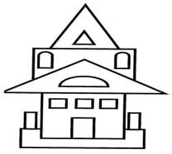

На экране вы видите замок. Из чего же он состоит?
У.Из геометрических фигур.
В.Назовите их. У. Называют фигуры.
В. Сравните, каких больше фигур, а каких меньше.
В. А в это время дед и бабка ждали свою внучку, а ее нет и нет. Плачут дед с бабкой. А Ваня им говорит. Я пойду спасать Алёнушку.
Графическое упражнение «Лабиринт»
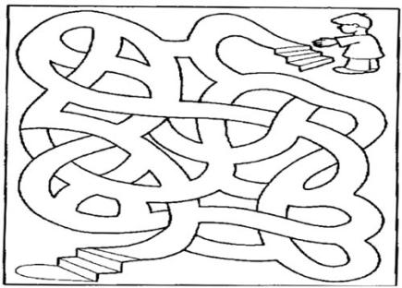
По дороге он встретил Бабу- Ягу. Она обещала показать дорогу к Кащею.
Домик мой старый, у крыльца лесенка сломалась. Отремонтируешь ее, покажу тебе дорогу.
Работа с палочками Кюизенера.
Разложить 10 палочек от самой короткой до самой длинной.
Решила Баба Яга помочь Ване добраться до замка Кощея Бессмертного .
Сели они в ступу и полетели.
Баба Яга рассказала Кощею, какой Ваня умный, смелый и трудолюбивый и что он пришёл за сестрой.
Кощей: Хорошо, освобожу девочку, если отгадаешь мои загадки. (Слайд.)
Оглянуться не успели,
Яблоки в саду созрели,
Три румяных наливных,
Три с кислинкой - сколько их? (6.)

На забор взлетел петух,
Повстречал еще там двух,
Вы ответьте мне, ребята,
Сколько стало петухов? (3.)

Десять спелых груш
На веточке качалось.
Две груши снял Павлуша,
А сколько груш осталось? (8.)
Выполнил Кощей своё обещание.
Применение таких игр, сказок, решение кроссвордов, ребусов повышает эффективность педагогического процесса, кроме того они способствуют развитию памяти, мышления детей, оказывая огромное влияние на умственное развитие ребенка. Обучая детей в процессе игры, надо стремиться к тому, чтобы радость от игр перешла в радость учения.
Бернард Шоу сказал: «Единственный путь ведущий к знаниям- это игровая деятельность»
Спасибо за внимание.
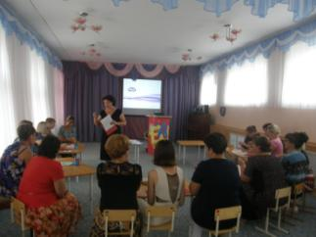
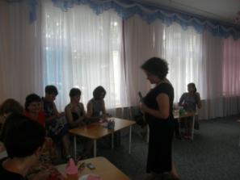

"
Цель: формирование педагогической компетенции у родителей
Задачи:
- познакомить родителей с одним из методов интеллектуального развития ребенка дошкольника;
- вызвать желание самостоятельно изготовить дома игру – головоломку «Танграм» и поиграть в неё с ребенком;
- развивать интерес родителей к совместной игровой деятельности с ребенком дома.
Назначение: материал будет полезен педагогам старших, подготовительных групп, родителям.
Игры-головоломки бывают самые разные — деревянные, пластмассовые, проволочные, веревочные, плоскостные и объемные. Это те, которые можно подержать в руках. Но головоломкой также называют особую задачу на смекалку, заданием в которой является рисунок (с обманом зрения, с одним росчерком и др.), схема или сочетание букв, цифр и других знаков. К головоломкам также относят игры со спичками. Объединяет все вышеописанное одно — поставленную задачу довольно трудно решить, надо, что называется, поломать голову.

Головоломки существуют очень давно. Уже 3000 лет назад в Китае была очень популярна игра „Танграм". Известны головоломки, придуманные древними греками — Пифагором (VI век до н. э.) и Архимедом (III век до н. э.). Головоломок существует великое множество, но есть две, которые потрясли буквально весь мир.
Знакомьтесь: дуэт лидеров
Один из самых распространенных типов головоломок — так называемые перестановочные. В прямоугольной коробочке, заполненной квадратными или прямоугольными фишками, имеется пустое место, позволяющее перемещать фишки, не вынимая их из коробки. Несколькими ходами элементы перепутываются, и игрок путем ряда последовательных перемещений должен вернуть фишки к правильному расположению за наименьшее количество ходов. Естественно, вынимать при этом элементы из коробочки нельзя. Наиболее известная из таких головоломок - игра „Пятнашки".
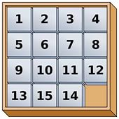
Ее придумал в 70-х годах XIX века прославленный американский изобретатель головоломок Сэмюэль Лойд. Никакая другая головоломка до этого таким успехом не пользовалась. Великий Марк Твен, современник Лойда, в одной из своих книг писал: „За последние несколько недель вошла в моду новая головоломка... От Атлантического океана до Тихого все население Соединенных Штатов прекратило работу и занимается только этой игрушкой, да так, что в связи с этим вся деловая жизнь в стране замерла. Судьи, взломщики, адвокаты, священники, торговцы, рабочие, женщины — словом, все с утра до вечера заняты высокоинтеллектуальным и сложным делом..."
Не меньший успех пришелся и на перестановочную головоломку другого типа, объемную, — знаменитый „Кубик Рубика".
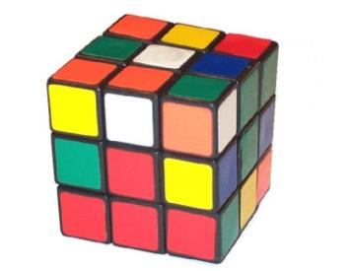
Он был создан в 1974 году венгерским архитектором Эрне Рубиком. 27 миниатюрных кубиков, составляющих один большой, содержат три миллиарда цветовых комбинаций. Задача играющего — добиться того, чтобы каждая сторона игрушки была одноцветной. Это совсем не легко, и если просто крутить грани наугад, ничего не получится.
„Классические" головоломки
Традиционными, или классическими, головоломками называют серию игр, известных во всем мире. Многие из них созданы еще в древности. Их описание - рисунок, по которому можно изготовить игру и задания к ней. Это «Танграм», «Колумбово яйцо», «Волшебный круг», «Пентамино», «Гексамино», «Листик», «Вьетнамская игра», «Сфинкс» и др.. Самое замечательное состоит в том, что все эти головоломки можно без особого труда сделать самостоятельно — из плотного картона или фанеры.
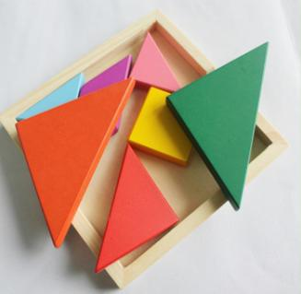
Все игры-головоломки представляют собой геометрические фигуры, разрезанные на несколько частей определенным образом. Ко всем играм, как правило, прилагаются комплекты силуэтных рисунков с заданиями четырех уровней сложности.
Первый уровень — когда детали изображены в натуральную величину (то есть можно выполнять задание методом накладывания фигур на рисунок). Границы деталей прорисованы: четко видно, где какая находится. Второй уровень - детали изображены в натуральную величину, но при этом их границы уже не прорисованы, и ребенок должен догадаться, где какая находится. Третий уровень — детали изображены в уменьшенном масштабе. Границы деталей прорисованы. Четвертый уровень — детали изображены в уменьшенном масштабе. Границы деталей не прорисованы. Естественно, предлагая своему ребенку головоломку, нужно учитывать степень его подготовки, а уровень сложности игры лучше всего увеличивать постепенно.
Давайте попробуем сами?
Давайте попробуем сделать головоломку своими руками. Самая простая в изготовлении — „Танграм". Это квадрат, разрезанный на 7 частей: два больших треугольника, один средний, два маленьких, квадрат и параллелограмм. В тетради в клетку нарисуйте квадрат со стороной примерно в 20-25 см, а затем проведите диагонали (простым карандашом, чтобы лишние линии можно было легко стереть). Далее найдите середины двух сторон квадрата и соедините линией. Затем отметьте середины сторон треугольника и проведите оставшиеся две линии. Когда разметка будет готова, перенесите ее на лист плотного картона, вырежьте сам квадрат и разрежьте его на детали по проведенным линиям. Из этих геометрических фигур можно составить огромное количество самых разнообразных силуэтов: человека, животных, предметов домашнего обихода, игрушек, видов транспорта и пр.
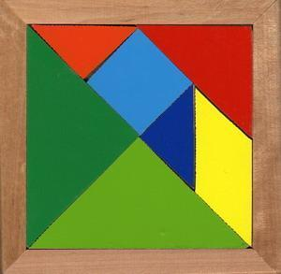
А теперь за игру!
• Покажите игру ребенку, рассмотрите с ним детали, назовите их форму и размер. Сравните детали одинаковой формы, но разного размера (треугольники и другие фигуры). Потренируйтесь в нахождении нескольких абсолютно одинаковых фигур.
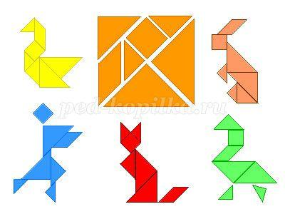
• Кроме механического повторения придуманных вами рисунков попросите ребенка самому нафантазировать что-нибудь — простой узор или изображение, похожее на какой-то реальный предмет.
• Поможет развить фантазию ребенка игра «На что это похоже?» — из двух-трех деталей сложите простой силуэт и сами начните фантазировать: это похоже на цветок, мороженое, вазочку и так далее. И конечно, вовлекайте ребенка, пусть и он пробует придумать, на что это похоже.
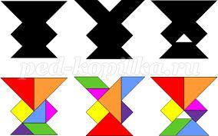
• Когда ребенок освоился с деталями игры, предложите ему сложить задание, прилагаемое к головоломке. Поначалу используйте только задания с прорисованными контурами. А позже попросите его не только придумывать, но и зарисовывать придуманные им задания.
• Познакомьте ребенка с понятием „симметрия", показав, как строятся симметричные фигуры и рисунки.
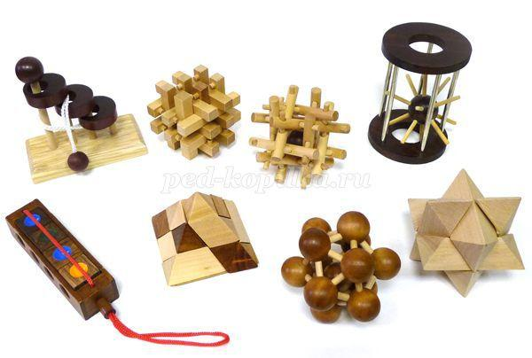
Итак, играйте и умнейте!

Цель игры: развитие умственных и творческих способностей у детей;
Задачи:
-выявить особенности воображения у дошкольников;
-научить детей обдумывать, планировать свои действия;
-развивать логическое, пространственное мышление, речь, внимание, память;
Материал:
- круг из 7 частей;
- цветной картон;
- простой карандаш;
- ножницы;
Рассмотрим возможности известной игры. Данная игра использовалась на логопедических занятиях с детьми 6-7 лет, она состоит из круга, разрезанного на семь частей для конструирования изображений. В ходе работы попытались сделать наглядный материал более развивающим, составляли, рисовали рисунки различной степени сложности в цветном варианте.
Этапы работы игры
Детям раздаются карточки с изображениями фигур, элементы круга состоящие из семи деталей, представленных в натуральную величину, предлагаем сложить фигуры изображений. Перед началом работы целесообразно прочитать стихи, рифмовки, загадки, относящиеся к предметным изображениям.

Складываем цветочек
-Отчего зацвел цветок?-
Мальчик спрашивает мать.
-Оттого,что мы цветок
Не ленились поливать.
Ф. Троицкий
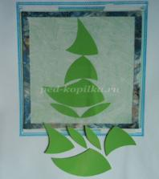
Складываем елочку
Если на опушке-
До небес макушки-
Слушают,молчат,
Смотрят на внучат.
А внучата-елочки,
Тонкие иголочки-
У лесных ворот
Водят хоровод.
И. Токмакова
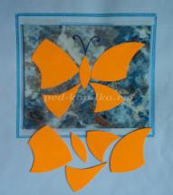
Собираем бабочку
Удивительный цветок:
Жёлтый,красный лоскуток!
А по краю-кружева.
Ой!С усами голова!
Вот так чудо-чудеса:
Это бабочка краса!
Летняя красавица
Очень всем нам нравится!
Т. Лаврова

Собираем белочку
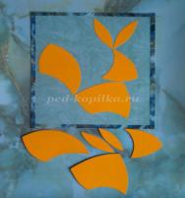
Белочка что заводная,
Скачет устали не зная.
По еловому стволу,
Как по ровному столу.
С ветки на ветку
Торопится к деткам.
И несет не пирогов-
Связку белых грибов,
Горстку орешков,
Ягод-сладкоежкам.
Елена Стеквашова

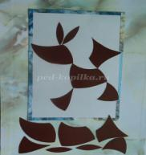
Собираем собачку
Выбирая,не спеши:
Все собаки хороши,
Все красивы,все умны,
Все хозяевам нужны.
Лучше всех однако,
У меня собака!
Н. Боровков

Силуэт круга состоит из семи частей
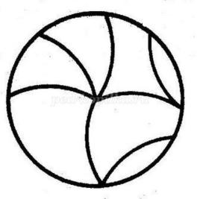
Как показала практика в игровую деятельность с интересом включались все дети посещающие логопункт, в итоге можно было выявить одаренных детей. Созданные детьми изображения, можно рассматривать, оценивать, сравнивать. Дети учились составлять изображения, видеть часть и целое, присоединяя одну часть к другой.

Для развития творческих плюс умственных способностей деток идеально подходят головоломки. Одной из таких является геометрических конструктор-игра "Колумбово яйцо". Суть игры - конструирование на плоскости различных силуэтов, напоминающих фигурки животных, людей, всевозможных предметов быта, транспорт, а также буквы, цифры, цветы и прочее.
Такая игра развивает пространственное воображение, сообразительность, смекалку, комбинаторные способности, усидчивость и мелкую моторику.
Колумбово яйцо представляет собой овал, который необходимо разрезать на 10 частей. В результате получатся треугольники, трапеции с ровными и округлыми сторонами. Именно из этих частей необходимо сложить силуэт предмета, животного, человека и т. п.
Вначале следует ознакомить ребенка с игрой. Показать элементы, сгруппировать их по форме и размерам, найти одинаковые. Пусть малыш сам попробует проявить фантазию и создать простейшее изображение без схемы. После предложите выполнить конкретное задание, показав рисунок с определенным очертанием. Для этого предлагаю распечатать нижеприведенные схемы, ребенок будет собирать фигурки, смотря на шаблон.
По возможности ребенку надо помогать, направлять его, предложить достроить начатый вами рисунок или же помочь закончить рисунок малыша. Избегайте прямых указаний, здесь уместны тактичные советы и наводящие вопросы.
Сложив фигурку, предложите ребенку склеить ее на листе бумаги и подрисовать, например, глазки и ротик, создать фон рисунка, придумать сюжет и название.
Вот шаблон, который можно распечатать и разрезать по контуру на элементы, и схемы для сборки:
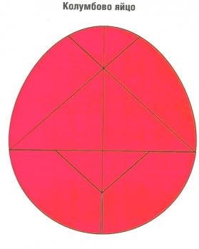
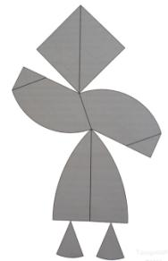

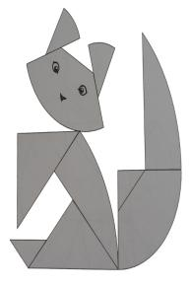

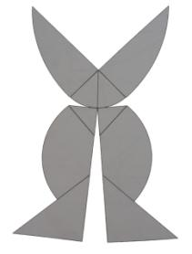
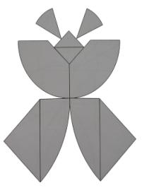

«Новые подходы к организации логико-математического развития детей дошкольного возраста»
Согласно Федеральному государственному стандарту ДО к структуре основной общеобразовательной программы дошкольного образования задачи логико-математического развития детей должны решаться в рамках познавательно-речевого направления развития дошкольников в образовательной области «Познавательное развитие», а также «интегрировано в ходе освоения всех образовательных областей».
Под логико-математическим развитием дошкольников следует понимать «позитивные изменения в познавательной сфере личности, которые происходят в результате освоения математических представлений и связанных с ними логических операций»
Мы должны рассматривать новые подходы к организации логико-математического развития детей в условиях внедрения Федеральных государственных требований к структуре основной общеобразовательной программы дошкольного образования, анализируются способы организации образовательной деятельности, направленной на логико-математическое развитие детей с учетом интеграции образовательных областей и разных видов детской деятельности.
В первую очередь использовать игру, игровую деятельность как ведущую деятельность детей дошкольного возраста и обращать внимание на то, что сюжетная логико-математическая игра представляет собой аналог традиционного математического занятия. В сюжетно-ролевых играх могут быть созданы условия для освоения дошкольниками вычислительных действий, пространства и времени, для организации опыта экспериментирования с различными веществами и пр.
Сугубо математические операции, такие как классификация, сериация, сравнение, анализ, оказываются востребованными в процессе речевого развития детей, когда используются игры и упражнения, предусматривающие установление родовидовых отношений (игрушки, овощи, фрукты и т.п.) и последовательности событий, отгадываются загадки, составляются рассказы и пр.
Опыт движений и передвижения ребенка в пространстве позволяет ему ориентироваться в «пространстве-карты», «пространстве-книги», «пространстве-листа рабочей тетради».
Пространство, цвет, линия, величина — математические категории, без которых невозможна изобразительная деятельность, в продуктивной деятельности они усваиваются ребенком незаметно для него самого, без специального педагогического сопровождения и воспринимаются как важные и необходимые для получения результата.
В процессе организации поисково-исследовательской деятельности педагог знакомит детей с понятиями величины и множества, пространства и времени, многообразием геометрических форм на основе выделения отношений, зависимостей и закономерностей.
В трудовой деятельности, при организации совместных трудовых действий, дежурств, поручений, заданий необходимо обращать внимание на освоение детьми временных и количественных характеристик и зависимостей, логических связей, отношений и зависимостей; различных средств и способов познания.
В музыкально-художественной деятельности логико-математическое развитие детей осуществляется за счет использования «временных интервалов, освоения таких категорий, как длительность, последовательность, продолжительность, темп, ритм, скорость, высота звука и т.п.; использования счета для определения количества движений, отсчитывания ритма и т.п.»
Логико-математическому развитию детей дошкольного возраста способствует чтение (восприятие) художественной литературы, прежде всего математического содержания «Мальчик с пальчик» Ш. Перро, «Дюймовочка» Г.X. Андерсена, «Бизнес крокодила Гены» Э. Успенского и др.) Произведения, в названии которых присутствуют указания на числа (русская народная сказка «Волк и семеро козлят», английская народная сказка «Три поросенка», словацкая народная сказка «Двенадцать месяцев» и др.)
При таком подходе к логико-математическому развитию дошкольники не только осваивают разнообразие геометрических форм, количественных, пространственно-временных отношений объектов окружающего мира во взаимосвязи, но и овладевают способами самостоятельного познания, которые применяют в своей жизнедеятельности, что создает условия для их социализации, формирования интегративных качеств личности, развития предпосылок универсальных учебных действий.

Цель: Выявить интеллектуальные и творческие способности у детей.
Программное содержание: учить детей решать арифметические примеры, задачи. Упражнять в навыках количественного счёта в пределах 20, в ориентировке на плоскости листа. Закреплять знания детей о последовательности дней недели, месяцев года, времён года. Развитие логического мышления, смекалки, внимания. Воспитывать интерес к математике.
Оборудование: 2 мольберта, мел, счётные палочки, головоломки «Танграм» — 2 комплекта, простые карандаши, белые листы бумаги.
Ход развлечения:
Ведущий: Уважаемые гости, ребята, сегодня у нас математический КВН.
КВН — это игра весёлых и находчивых. Мы поиграем и посмотрим: чья команда быстрее и правильнее выполнит задания. В конце игры посчитаем баллы и определим победителя. А жюри в нашей игре будут ваши родители. (Представляем членов жюри.)
Ведущий: Дорогие ребята, поздравляем вас с началом игры, желаем удачно выступить!
Ведущий: Уважаемые зрители, я надеюсь, что вы взяли на праздник улыбки и аплодисменты для участников нашей игры и поэтому прошу вас поприветствовать команды:
Команда «Умники» —
Приветствие:
Мы дружим с математикой
И любим мы считать
Мы умники и в знаниях
Не можем отставать.
Команда «Знайки»
Приветствие:
Мы команда знатоков
И знаем всё на свете
Задавайте нам вопросы
Мы на них ответим.
Ведущий: Ребята, нашу игру мы начинаем с разминки. В ней побеждает та команда, которая даст больше правильных ответов.
Вопросы первой команде:
1. Назовите самый короткий месяц года.
2. Назовите последний месяц года.
3. Сколько дней в неделе?
4. Сколько времён года, назовите их?
5. Назови соседей цифры 9 (8 и 10).
6. На дереве сидели воробьи. После того, как к ним ещё прилетели 2,их стало 4. Сколько воробьёв сидело на дереве?
Вопросы второй команде:
1. Назовите самый короткий в названии месяц года?
2. Назовите первый месяц года?
3. Сколько месяцев в году?
4. Назовите дни недели.
5. Назовите соседей числа 8 (7 и 9)
6. Котята пили молочко из блюдечка. После того, как к ним подошёл ещё 1, их стало 5.Сколько котят пили молоко?
Ведущий: Ребята, разминка прошла хорошо, вы показали отличные знания. А теперь посчитаем баллы. Слово жюри. После разминки впереди команда…
Ведущий: Ребята, а теперь игра «Назови число». Я вам буду называть число, а команда «Умники» будет давать ответ, но на 1 больше, чем это число, а команда «Знайки» на 1 меньше.
Ведущий: А мы продолжаем нашу игру. Ребята, вы уже отметили, что КВН — это игра весёлых и находчивых. Поэтому я предлагаю вам весёлые задания на смекалку.
Блиц опрос.
Вопросы первой команде:
1. Каким гребнем голову не расчешешь? (петушиным).
2. Сколько ушей у двух мышей? (Четыре).
3. Чем оканчиваются день и ночь? (мягким знаком).
4. Сколько лап у курицы? ( у курицы нет лап).
5. У бабушки Даши внучка Маша, кот Пушок, собака Дружок. Сколько у бабушки внуков? (одна внучка Маша).
6. Петух снёс яйцо. Кому оно достанется? (никому).
7. В зоопарке было 4 медведя и 3 барана. Сколько диких животных было в зоопарке?
8. На берёзе росло 5 яблок.3 яблока упали на землю. Сколько яблок осталось на берёзе? (нисколько, на берёзе яблоки не растут)
Блиц опрос.
Вопросы второй команде:
1. Какой зверь помогает переходить дорогу? (Зебра).
2. Сколько хвостов у двух ослов? (Два)
3. Какую птицу называют почтальоном? (Голубя).
4. Сколько орехов в пустом стакане? (стакан пустой, значит в нем ничего нет).
5. У животного 2 правые ноги, 2 левые ноги, 2 ноги спереди, 2 сзади. Сколько ног у животного? (4 ноги).
6. Какие животные всегда спят с открытыми глазами? (Рыбы).
7. Может ли петух назвать себя птицей? (Нет, так как не умеет говорить).
8. Наступил долгожданный январь. Сначала зацвела 1 яблоня, потом еще 3 сливы. Сколько деревьев зацвело? (В январе деревья не зацветают).
Ведущий: Ребята, вы хорошо справились с заданиями. Молодцы! И наша игра продолжается. Ребята, к нам в гости прилетела мудрая сова. Она тоже хочет поучаствовать в нашей игре. (Сова здоровается с детьми и предлагает им свои задания)
Сова: Ребята, я прилетела к вам из леса. В своём лесу я знаю каждый уголок. Я знаю, где живут мои подружки белки, мои друзья — зайцы и где спит в берлоге медведь. Ребята, вы тоже сможете это узнать. Если вы правильно выполните мои задания, то у вас получится карта нашего леса.
(перед детьми лежат листы бумаги.)
Нарисуйте в правом верхнем углу 3 квадрата, здесь живут белки. В левом нижнем углу нарисуйте 5 треугольников, там живут зайцы. В левом верхнем углу нарисуйте большой круг-это берлога медведя. В правом нижнем углу нарисуйте 4 прямоугольника — там живёт семья ёжика, а в центре листа нарисуйте овал-это лесное озеро. Теперь, ребята, вы не заблудитесь в нашем лесу.
Ведущий: Спасибо тебе, мудрая Сова, за участие в нашей игре.
Сова: Ну, а мне пора домой, до свиданья, ребята.
Ведущий: Ребята, сова улетела в лес, а у нас музыкальная пауза «Песня воздушных шаров» звучит в исполнении вокальной группы. В конце песни участники игры бросают шары зрителям.
Ведущий: Ребята, теперь самый главный конкурс — конкурс капитанов.
1. Первый конкурс «Составь фигуру».
Ведущий: У каждого по 5 счётных палочек. Капитану команды «Умники» собрать из них 2 прямоугольника, а капитану команды «Знайки» собрать из них 2 треугольника.
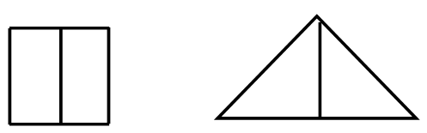
2. Второй конкурс «Танграм».
Выложите из головоломки «Танграм» любую одну фигуру по образцу (предложить каждому карточку с образцами).
Жюри подводит итоги конкурса капитанов.
Ведущий: Ребята, мы продолжаем нашу игру. И следующее задание называется«Вставь пропущенное число». Нужно выбрать по два человека от каждой команды. Побеждает тот, кто справится быстрее.
На доске написаны примеры:
3 + _ = 5 7 + _ = 9
10 - _ =8 6 - _ = 4
5 + 1 = _ 4 + 2 = _
5 + 2 = _ 3 +1 = _
Жюри подводит итоги конкурса.
Ведущий: Сегодня, ребята, вы хорошо решали, считали, думали, вы все молодцы. Пришло время подвести итоги. А теперь слово жюри.
Выступает представитель жюри, который поздравляет детей и вручает обеим командам медали.
Ведущий: Спасибо всем, кто пришел к нам и принимал участие в нашей игре.

Литература:
- Михайлова З.А. «Математика от 3 до 7» - С.-Пб.: Детство – пресс, 2002
- Смоленцева А.А., Пустовойт О.В. «Математика до школы» - С.-Пб.: Детство – пресс, 2002
- Барташникова И.А., Барташников А.А. «Учись играя» - Харьков: «Фолио», 1997 г.
Белая А. 150 тестов, игр, упражнений. - М.,2006
2. Гаврина С.П. «Веселая математика» - М.,2001
Е. Черенкова. Лучшие задачки. Москва. Рипол Классик дом, 21 век 2007 г.
10. Е.А. Носова. Логика и математика для дошкольников. 2-е изд. Санкт-Петербург «Детство-Пресс» 2002 г.
11. В.П. Новикова. Развивающие игры и занятия с палочками Кюизинера. Москва. «Мозаика-Синтез» 2008 г.
З. А. Михайлова. Пособие «Игровые занимательные задачи для дошкольников», 2000
12. интернет ресурсы.
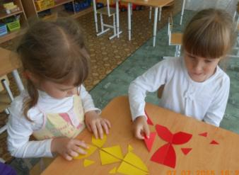
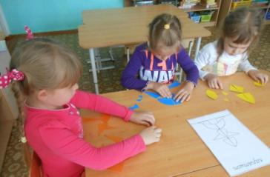

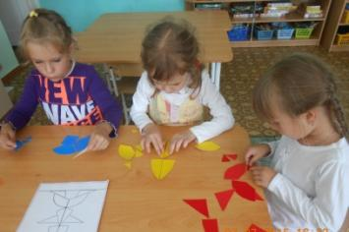

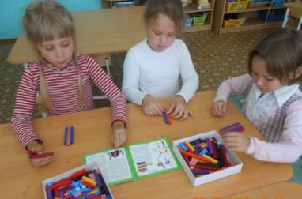

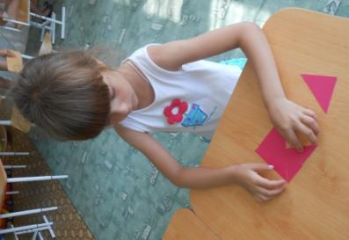

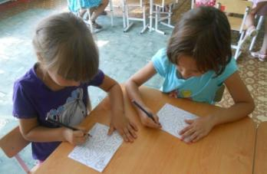

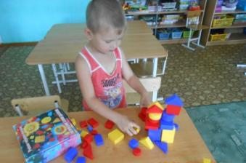
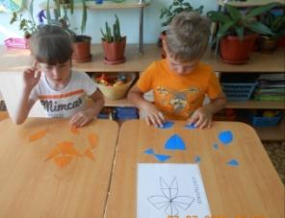

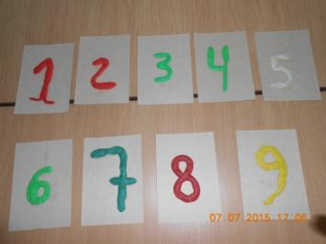

Цифры из пластилина

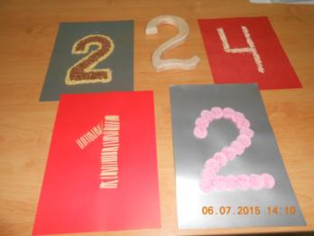
Совместная работа родителей и детей

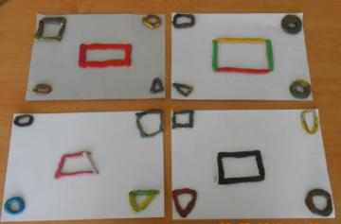
Геометрические фигуры из пластилина и расположение на листе бумаги

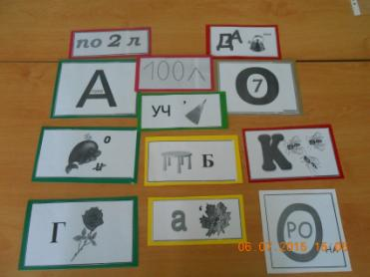
Ребусы

